**VAMZ**

# Semestrálna práca

## Matej Paprnák 5ZYI22 2023

### FoE Sklad

Aplikácia FoE_Sklad je pomôckou pre vodcov cechu v prehliadačovej hre Forge of Empires, ktorí majú na starosti správu cechovej pokladnice (ďalej len ako „CP“). Členovia cechu vo Forge of Empires prispievajú do CP tovarmi z rôznych dôb, ktoré sú potrebné na odomknutie týždňovej cechovej expedície (ďalej len ako „CE“). Pomocou aplikácie je možné stav CP aktualizovať a zadať konkrétne požiadavky na odomknutie CE, na základe ktorých aplikácia vypočíta, aký je maximálny počet možných odomknutí CE pri aktuálnom stave CP.

Voľne prístupné sú podobné aplikácie, menovane „sml FoE Tools“ od Sebastian ML a „FoE Wingman“ od Marcin Pokrzywinski, no tieto sa zameriavajú výhradne na pomoc pri efektívnom prispievaní bodov výskumu do veľkolepých budov iných hráčov, čo je ďalšia kľúčová aktivita v hre Forge of Empires. Na prácu s CP sa nezameriava ani jedna z nich.

Aplikácia číta a ukladá stav CP do textového súboru. Užívateľ je informovaný o úspešnom uložení krátkou notifikáciou v podobe toast widgetu. Práca s aplikáciou prebieha nasledovne:

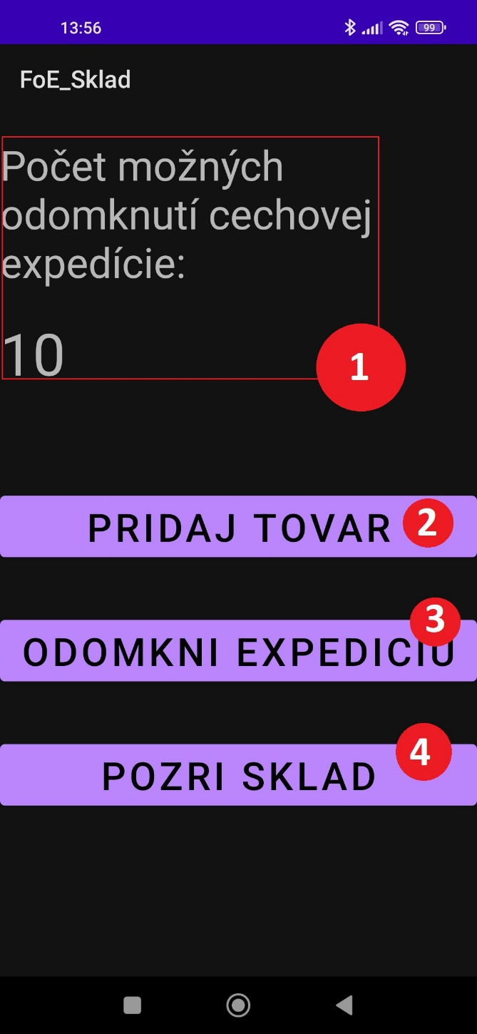**MainFragment**

Na tejto obrazovke sa užívateľ objaví po spustení aplikácie, ako aj po pridaní tovaru do CP alebo odomknutí CE. Fragment vyprázdňuje back-stack, takže po použití tlačidla „späť“ sa užívateľ vráti na domovskú stránku zariadenia. Text(1) na vrchu obrazovky informuje užívateľa o maximálnom počte odomknutí CE, ktorý si jeho cech pri aktuálnom stave CP môže dovoliť. Číslo za dvojbodkou (v tomto prípade 10) sa mení v závislosti od stavu CP.

Pod textom sa nachádzajú tri tlačidlá. Každé z nich presmeruje užívateľa na iný fragment. Tlačidlo „Pridaj tovar“ (2) presmeruje užívateľa na PridajTovarFragment. Tlačidlo „Odomkni expedíciu“ (3) presmeruje užívateľa na OdomkniExpediciuFragment. Tlačidlo „Pozri sklad“ (4) presmeruje užívateľa na PozriSkladFragment. Všetky spomenuté fragmenty sú popísané nižšie v dokumente.

Fragment ako celok využíva RelativeLayout a DataBinding.

Obrázok, na ktorom je text, snímka obrazovky, dizajn

Automaticky generovaný popis**OdomkniExpediciuFragment**

Tu sa zobrazujú a poprípade aj menia požiadavky na odomknutie CE. Jedno pole prináleží jednej dobe. Doby (a ich polia(1)) sú zoradené chronologicky. V prípade, že užívateľ nie je plne oboznámený s dobami v hre Forge of Empires je v poliach nastavený pomocný text naznačujúci, ku ktorej dobe dané pole patrí. Ak užívateľ nechá pole prázdne, aplikácia to považuje za vstup v podobe nuly.

Cechová expedícia sa odomyká tlačidlom „OK“(2). Týmto sa prepíšu staré požiadavky a nahradia sa tými, ktoré užívateľ práve zadal. Následne sa z CP odčítajú tovary podľa týchto nových požiadaviek. Po úspešnom odčítaní tovarov aplikácia vráti užívateľa naspäť na hlavný fragment.

Fragment ako celok využíva LinearLayout a DataBinding.

Obrázok, na ktorom je text, snímka obrazovky, displej, softvér

Automaticky generovaný popis

**PozriSkladFragment**

Tento fragment slúži na kontrolu správnosti stavu CP. Zobrazuje množstvo každého jednotlivého tovaru v sklade, rozdelené do pätíc. Jedna pätica reprezentuje jednu dobu a tovary v pätici sú zoradené identicky s rozdelením v PridajTovarDobaFragment. Akonáhle je užívateľ hotový s overovaním stavu CP, použitím tlačidla „späť“ sa môže vrátiť na hlavný fragment.

Obrázok, na ktorom je text, snímka obrazovky, softvér, displej

Automaticky generovaný popis

**PridajTovarFragment**

Tu si užívateľ vyberá, z ktorej doby chce do CP pridať tovar. Každej dobe prináleží jedno tlačidlo a každé tlačidlo presunie užívateľa na PridajTovarDobaFragment. Rozdiel je v parametroch, ktoré si fragmenty medzi sebou pošlú.

Obrázok, na ktorom je text, snímka obrazovky, softvér, multimediálny softvér

Automaticky generovaný popis

**PridajTovarDobaFragment**

Tu si užívateľ vyberá konkrétny tovar, ktorý chce pridať do CP. Ak si želá pridať rovnaké množstvo z každého tovaru zo zvolenej doby, môže tak spraviť priamo tu, a to zadaním množstva do poľa(1) a stlačením tlačidla „OK“(3). Tým sa tovary pripočítajú, sklad sa uloží a užívateľ sa automaticky vráti na hlavný fragment. Ak si ale užívateľ želá pridať iba jeden konkrétny tovar, môže použiť jemu príslušné tlačidlo(2) a bude presmerovaný na PridajTovarTovarFragment. Tlačidlá sú odlišné pre každú dobu a text na nich sa zobrazuje podľa tabuľky nižšie. Na obrázku je zobrazený fragment z priemyselnej éry (InA).



Obrázok, na ktorom je text, snímka obrazovky, softvér, multimediálny softvér

Automaticky generovaný popis**PridajTovatTovarFragment**

Tu užívateľ zadá množstvo tovaru, ktoré sa má pridať do CP a potvrdí svoj výber tlačidlom „OK“. Tovar, ktorý sa pridá závisí od výberu na predchádzajúcom fragmente. Po úspešnom pričítaní tovaru sa užívateľ automaticky vráti na hlavný fragment.

**Nasleduje jednoduchá rekapitulácia pohybu medzi fragmentami:**

Obrázok, na ktorom je text, rad, písmo, snímka obrazovky

Automaticky generovaný popis

Okrem spomenutých tried aplikácia pracuje ešte s triedou **Sklad**, ktorá má na starosti čítanie stavu CP zo súboru, zapisovanie zmien CP a ich ukladanie na súbor pre ďalšie použitie.